306. VAALS 14,8km
www.wandelgidszuidlimburg.com

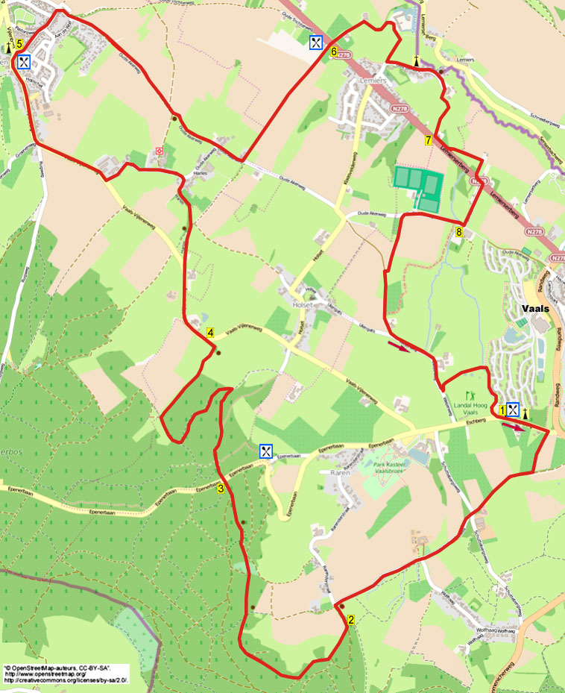

Diese Wanderung mit Steigungen geht durch den Vijlenerwald über steile Waldweg mit schönen Fernsichten und durch die Felder nach Vijlen wo sie im Café “A Gen Kirk” pausieren können. Der Rückweg geht an den Dörfchen Harles und Oud Lemiers entlang. Sie kommen auch an einigen Dachsbauten vorbei. Ein besonderes Stück ist der Teil der alten Tramlinie zwischen Maastricht und Vaals. Am Ende können Sie noch das Museum und Café “de Zwarte Madonna” besuchen.

www.wandelgidszuidlimburg.com

Gps Abstand: 14800m
Gehzeit: 2.55 h

Startadresse: Museum Vaals, Eschberg 7 Vaals.

306. VAALS 14,8km

- Mit dem Rücken zum Museum überqueren Sie die Straße und gehen L. Rechterhand ist ein Fußweg. Ca. 30 m hinter Hausnr. 2 an der rechten Seite gehen Sie gegenüber vom Wartehäuschen R auf den schmalen Fußweg (gelb/rot). An der T-Kreuzung R und dem Feldweg folgen bis an die Kreuzung mit dem Schuttebergweg. Links ein schöner Altar mit Kruzifix. Hier GA (grün/gelb) weitergehen, dem “Melenbroekerweg” folgen. An der Kreuzung mit “Wolfhaag” GA. Diesem Weg ungefähr 1 Km folgen bis zur Kreuzung mit der Rarenderstraat. Hier L dem unbefestigten Weg beim Kreuz “Mein Jesus Barmherzigkeit” und den grünen Pfählen folgen.
- Der Weg führt steil bergauf. Immer rechts halten und dem Weg weiter bergauf folgen, grüne Pfähle. Der steinige Weg geht geraume Zeit bergauf. Sie gehen bis zu der Kreuzung mit den weißen Pfählen. Hier sofort R an einem Baum mit zwei Stämmen vorbei, auf den Weg am Waldrand entlang. Diesem Weg geraume Zeit folgen. Er geht auf und ab und es gibt schöne Durchblicke auf die Landschaft. Bei einer kleinen Kreuzung GA. Nach ca. 1 Km an einer Gabelung mit Schlagbaum linkerhand links halten und nicht mehr den weißen Pfählen folgen. Der breite Weg geht leicht bergauf. An der Gabelung rechts halten auf dem breiten Sandweg, rechts verläuft parallel ein Reiterpfad. Rechterhand liegt etwas abseits ein archeologisches Monument, ein Grabhügel. An dieser Gabelung mit Bank GA.
- Weitergehen bis zu einem befestigten Weg, diesen überqueren an einem Kruzifix vorbei und dem Weg GA weiter folgen. Meiden Sie verschiedene Seitenwege. An der folgenden Gabelung L (gelb) und bei der folgenden T-Kreuzung mit einer schönen Aussicht auf die Kirche von Vijlen wieder L (gelb). An der T-Kreuzung R (grün), der Weg geht leicht bergab. An der Wegekreuzung R am Waldrand entlang und weitergehen bis zu einer Vorfahrtstraße. Hier nach L und kurz der Straße folgen an der Pension “Einrade” vorbei. Hinter dem Bauernhof mit Hausnr. 3 R auf den Feldweg an Hausnr. 4a vorbei (gelb), bei “Dood Leger”. An der schiefen Kreuzung mit Bank GA und nach 30 m an der Gabelung L halten. Dies ist ein Hohlweg mit links einem Dachsbau. Meiden Sie einen Seitenweg links. Sie kommen zu einem befestigten Weg, dem Weiler Harles.
- Am Asphaltweg L und nach 100 m R zwischen zwei Bauernhöfen durch. Sofort hinter der Bebauung L auf den schmalen Fußweg an einem Eisenzaun entlang. Sie gehen nun zwischen zwei Hecken und über eikn Drehtörchen kommen Sie auf eine Wiese, hier GA. Der Weg geht bergab, linkerhand ist Strauchwerk, auch hier hat ein Dachs seinen Bau angelegt. Durch Törchen GA durch die Felden gehen Richtung Kirchturm bis zum einem befestigten Weg. Diesen überqueren und geradeaus gehen (Hopschet) bis zu einer Vorfahrtstraße. Hier R und weitergehen bis zum Rad- und Wandercafé “A Gen Kirk” für eine Pause.
- Beim Verlassen des Cafés “A Gen Kirk” R und dann sofort nach dem Kunstwerk R (Borstelkrans) und dann sofort L (St. Martinusstraat). Diese ganz durchgehen und am Ende R auf den “Pastorijweg”. Seitenwege meiden. An der Kreuzung mit dem “Oude Trichterweg” R und dann an der Kreuzung rechts halten (Oude Akerweg). Der unbefestigte Feldweg geht am Bungalowpark Reevallis vorbei. Ungefähr 1 Km geradeaus gehen, Seitenwege meiden. An der Gabelung mit dem Kreuz “Ik ben het leven” mit einer Bank L (weiß). Weitergehen bis zu dem befestigten Weg und dann GA diesem Weg folgen durch die Ortschaft Harles. Nehmen Sie den ersten Weg L (blau). Sofort hinter dem Haus wird dies ein unbefestigter Feldweg.
- Dieser Hohlweg führt zu einer Vorfahrtsstraße, GA überqueren und dem kleinen Weg weiter folgen (Engerweg), immer noch die blauen Pfähle. An dem großen Bauernhof mit Hausnr. 113 macht der Weg eine Biegung nach rechts und geht in einen schmalen Grasweg über. Das Brückchen überqueren und links am Bach entlanggehen. An dem Ziegelweg rechts halten (blaue Pfähle) und weitergehen bis zu einem befestigten Weg. Hier L und nach 50 m R auf die Wiese durch ein Drehtörchen. Linkerhand strömt der Selzerbach, der hier die Grenze zwischen Holland und Deutschland bildet. Am Ende der Wiese wieder durch ein Drehtörchen und dem schmalen Pfad an den Gärten vorbei folgen. Dieser führt zu einem befestigten Weg an der Catharinakapelle. Diese alte Kapelle stammt aus der Zeit Karls des Großen. An der Kapelle L und dem befestigten Weg folgen. Dies ist das Dörfchen Oud Lemiers, das früher zum auf der anderen Seite des Baches gelegenen deutschen Lemiers gehörte. Immer GA gehn über den Ziegelweg, dieser endet bei derm weißen Bauernhof. Da kurz R und nach 20 m L dem schmalen Fußweg folgen bis zur Landstraße.
- An der Landstraße diese nicht überqueren sondern sofort L. Nach 100 m wo eine Weide mit Stacheldraht anfängt nehmen Sie L den gepflasterten Eingang auf die Weide und nach einigen Metern direkt vor dem Absatz R auf den schmalen Grasweg. Hier gehen Sie durch ein Klapptörchen auf eine Wiese. Dies ist ein alter Teil der Tramlinie zwischen Vaals und Maastricht. Deutlich zu sehen ist, wie der Bahndamm immer noch erhöht ist. Kurz weitergehen und ist dann ein Infoschild über eine römische Villa, die hier einst stand. Der Weg verlässt in der rechten Ecke wieder die Wiese durch ein Törchen. Kurz über den Grasweg weiter gehen bis an die Landstraße. Diese überqueren und L auf den Radweg. Nach 40 m R (Schuurmolenweg).
- An der T-Kreuzung R (Oude Akerweg), über den Bach und hinter der Bebauung sofort L durch das Drehtörchen auf die Wiese. Gehen Sie sofort R und folgen dem Grasweg der nch 40 m nach links biegt. Dem Weg über die Wiese weiter folgen, blaue Route, über verschiedene Törchen. Der Pfad biegt nach rechts und dann wieder L durch das Drehtörchen. Vorsicht: Nach 50 m R durch ein Drehtörchen und weiter GA auf die Wiese mit einer Baumschule. Wieder durch ein Drehtörchen kommen Sie auf einen unbefestigten Weg. Hier L und dem Weg weiter folgen bis zu der Kreuzung, Hier wieder L. Dies ist ein befestigter Weg dem Sie folgen. Hinter dem großen Bauernhof der in der Biegung der Straße liegt noch ein wenig weitergehen und dann bei ein paar alten Weiden den ersten Fußweg L nehmen. (Verboden voor onbevoegden – Für Unbefugte verboten). An der T-Kreuzung R und dem Fußweg folgen an den Häuschen vom Bungalowpark “Hoog Vaals” vorbei. Weitergehen bis zur Vorfahrtsstraße und dann L. Hier ist das Museum Vaals, sicher einen Besuch wert. Dahinter im Park das Museumscafé “De zwarte Madonna”.

Autor: Yvonne Cox.

